**Перший рівень** — відпрацюй навички на базовому рівні.

За допомогою [API для навчання. Урок 17](https://docs.google.com/document/d/1QBQIar0y2Vsc1uTgG9_yYzxHkAylp7en/edit?usp=sharing&ouid=115143950622232718184&rtpof=true&sd=true) побудуй POST, GET, PATCH, DELETE запити з використанням:

* змінних в тілі запиту;
* змінних в параметрах запиту;
* мінімум 2-х тестів для кожного запиту.
* 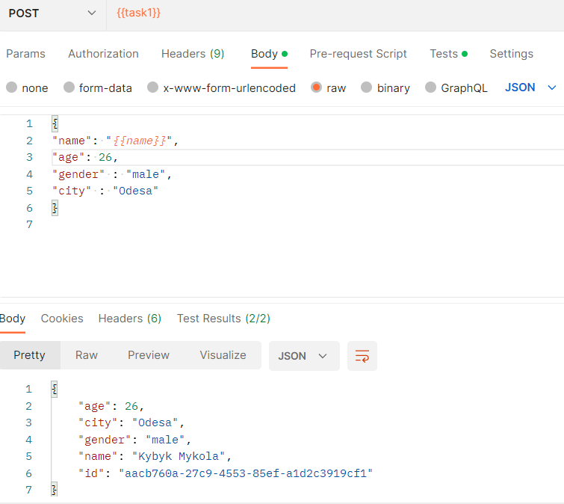

*https://drive.google.com/file/d/1c5K435xhtgbx5qhdWSKP8xJzWs_-4YIT/view?usp=sharing*

**Другий рівень** — детальніше заглибся в практику.

1. Виконай завдання попереднього рівня.

2. Для кожного з методів POST, GET, PATCH, DELETE створи 1 позитивну та 1 негативну перевірку у вигляді запитів з використанням:

* змінних в тілі запиту
* змінних в параметрах запиту
* мінімум 2 тестів для кожного запиту

[*https://drive.google.com/file/d/1MuA1b7mtHhUs-ks7vXAADH_FIGnvRW_F/view?usp=sharing*](https://drive.google.com/file/d/1MuA1b7mtHhUs-ks7vXAADH_FIGnvRW_F/view?usp=sharing)

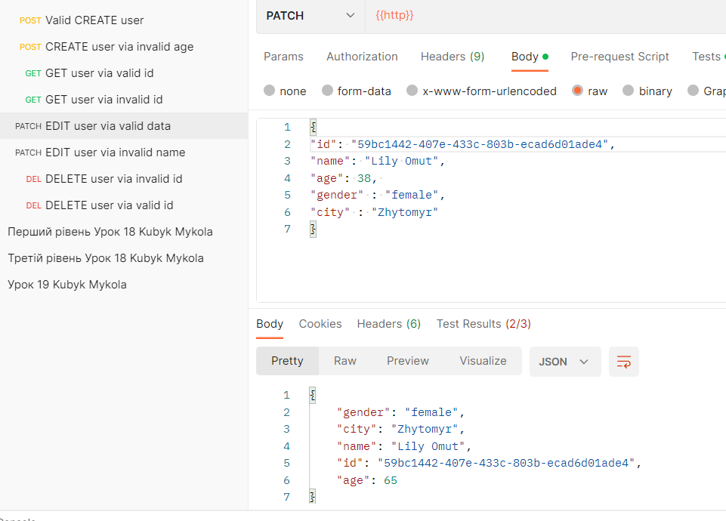

*Різнобічно опануй тематику уроку, виконавши* ***третій рівень*** *домашнього завдання:*

| *1. Виконай завдання двох попередніх рівнів.*  *2. Створи колекцію запитів для кожного з методів вказаного API (з використанням змінних та мінімум 2-х тестів для кожного запиту) таким чином, щоб дані з відповіді вебсервісу для одного запиту використовувались у подальших запитах.*  *P.S.: Колекція повинна запускатись Collection runner’ом з позитивним проходженням всіх тестів.*  *https://drive.google.com/file/d/1RJmgtoEH4VThkRpPeEZIlsqcuc57Zrqg/view?usp=sharing* |
| --- |